Curso de Matemáticas de Secundaria Pedro Reina • http://pedroreina.net/cms
Nivel 1 • Análisis • Coordenadas • Problemas (02)
- Un grupo de diez personas se dirige a una atracción de una feria, pero no están muy convencidos de montarse. Ven que en la atracción hay que ir llenando cabinas que admiten una o dos personas. Representa gráficamente usando coordenadas el número de cabinas que necesitarán utilizar según cuántas personas del grupo se animen a subirse a la atracción.
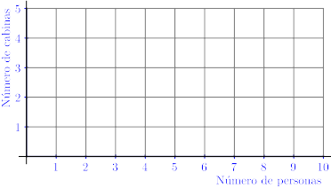
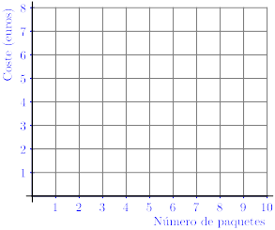
- En un supermercado se vende un producto que cuesta 1 euro cada paquete. Un día hacen una oferta 3 × 2: si compras tres paquetes, solo pagas dos. Representa gráficamente usando coordenadas el dinero que tendrás que pagar según compres de 1 a 10 paquetes.

- (a) Se unen con un segmento los puntos de coordenadas (0,0) y (9,6). Averigua cuántos puntos del segmento, además de los dos extremos, tienen las dos coordenadas números naturales. (Ilustración de abajo a la izquierda).
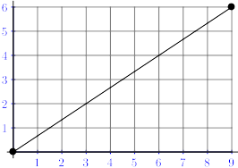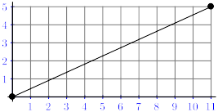
(b) Se unen con un segmento los puntos de coordenadas (0,0) y (11,5). Averigua cuántos puntos del segmento, además de los dos extremos, tienen las dos coordenadas números naturales. (Ilustración de arriba a la derecha).
- (a) Se unen con un segmento los puntos de coordenadas (0,0) y (99,66). Averigua cuántos puntos del segmento, además de los dos extremos, tienen las dos coordenadas números naturales.
(b) Se unen con un segmento los puntos de coordenadas (0,0) y (99,91). Averigua cuántos puntos del segmento, además de los dos extremos, tienen las dos coordenadas números naturales.
Soluciones
- 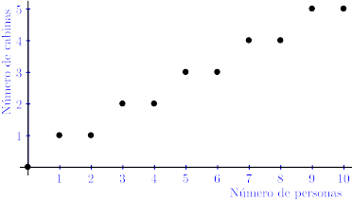
- 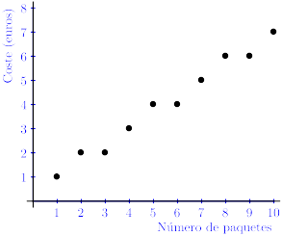
- (a) 2; (b) 0
- (a) 32; (b) 0

